Массовое копирование услуг с одного предприятия на другое.
Например: нужно скопировать услуги с Касса 1 на Касса 2
- Накладываем фильтр на услуги Кассы 1
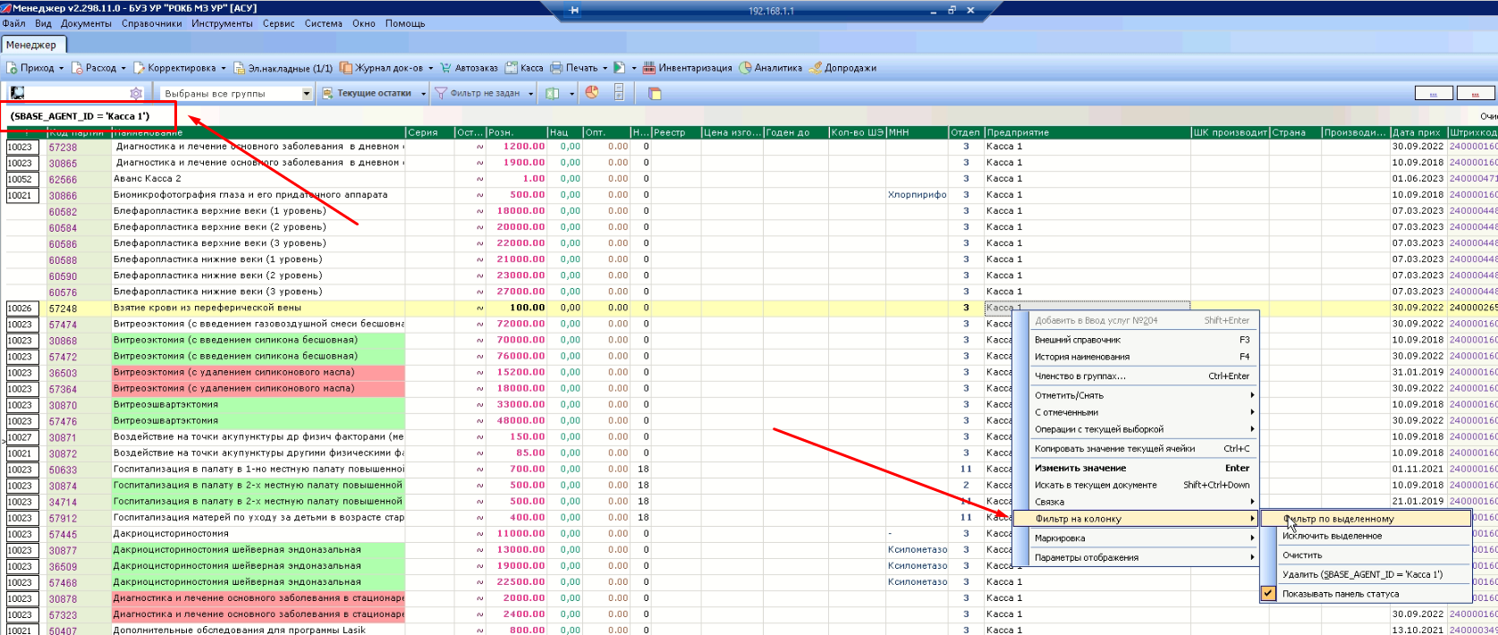
- Создаем документ оприходования
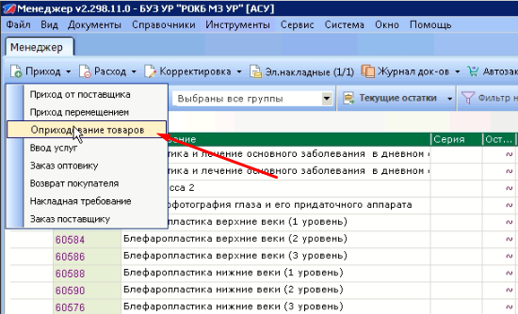
- Добавляем все услуги в документ оприходования
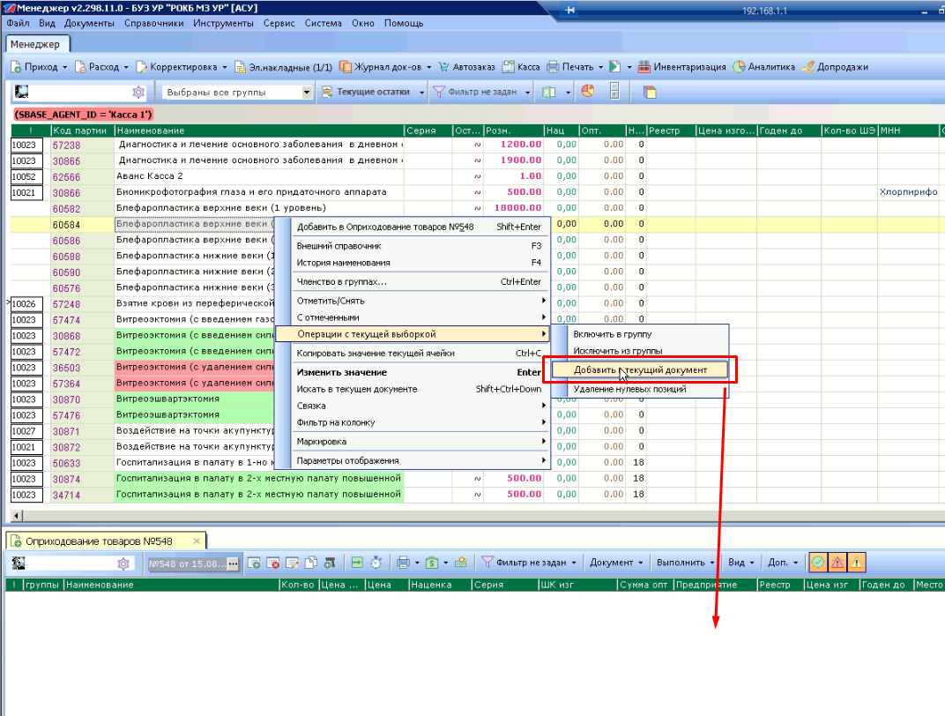
- После добавления выбираем нужное предприятие Касса 2
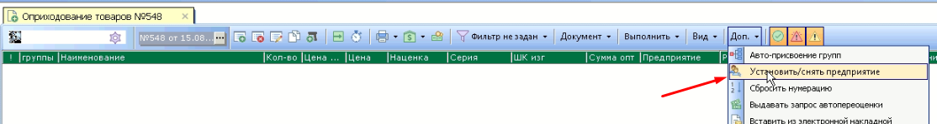
- В шапке документа меняем тип с Оприходования на Ввод услуг
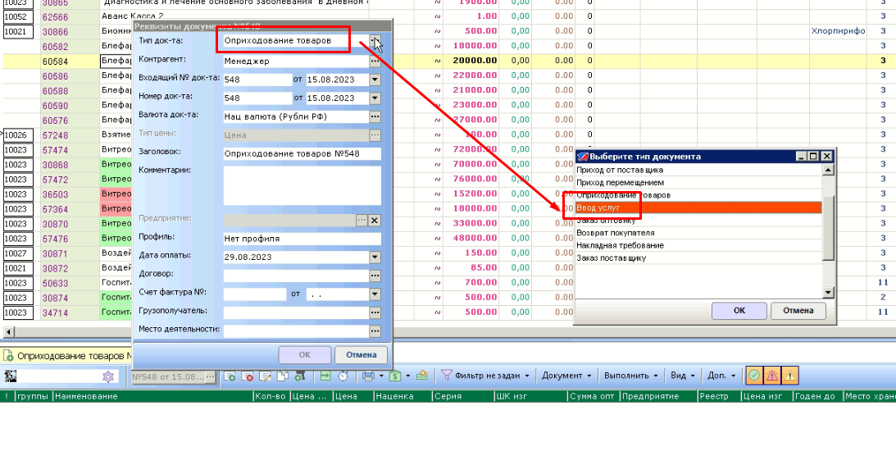
- Проводим документ ввод услуг и проверяем

